Tillsynsbegäran – information om höga naturvärden och fridlysta arter i samrådsanmälan S 2229-2026 i Västerviks kommun
Denna tillsynsbegäran behandlar höga naturvärden i samrådsanmälan S 2229-2026 i Västerviks kommun som inkom 2026-08-25 och omfattar 4,9 ha.
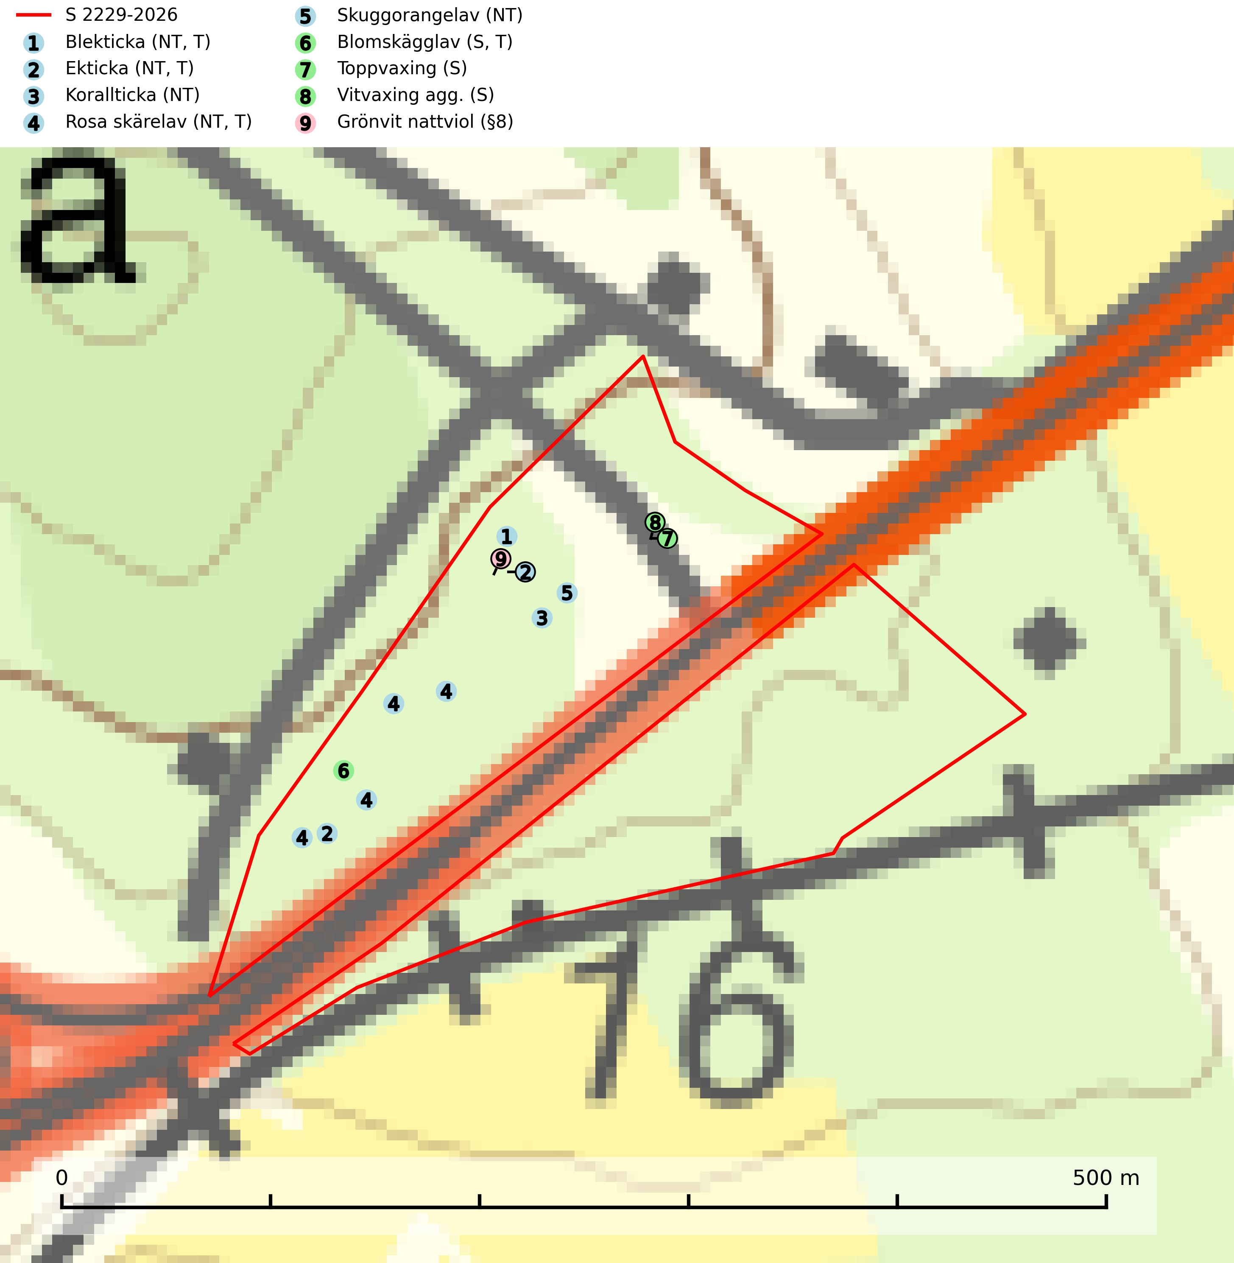
Figur 1. Fyndplatser för naturvårdsarter i samrådsanmälan. Markörer utan svart kant är placerade på fyndplatsen. Markörer med svart kant är placerade vid sidan av fyndplatsen och har ett svart streck som visar fyndplatsens exakta position. Kartans mittpunktskoordinat är N 6403679, E 593091 i SWEREF 99 TM.
I samrådsanmälan finns fynd av 9 naturvårdsarter, varav 5 är rödlistade, 1 är fridlyst, 4 är typiska (T) och 3 är signalarter (S): blekticka (NT, T), ekticka (NT, T), korallticka (NT), rosa skärelav (NT, T), skuggorangelav (NT), blomskägglav (S, T), toppvaxing (S), vitvaxing agg. (S) och grönvit nattviol (§8). Se Figur 1.

Tillsynsbegäran
Vi begär härmed att Skogsstyrelsen fattar beslut enligt miljöbalken som säkerställer att skogens höga naturvärden bevaras samt att EU-lagstiftning efterlevs och att artskyddsbrott förhindras.
Vi önskar även ta del av de ställningstaganden och beslut som myndigheten meddelar till följd av aktuell samrådsanmälan och föreningens inlaga (se 34 § förvaltningslagen).

Naturvårdsarter och fridlysta arter
Nedan följer beskrivningar av de naturvårdsarter och fridlysta arter som har sina livsmiljöer och växtplatser i den samrådsanmälda skogen. De påträffade naturvårdsarterna är ett tydligt kvitto på att det rör sig om en skog med höga naturvärden.
Blekticka (NT) är en bra signalart som visar på gamla ekar och skogsområden med höga naturvärden. Arten missgynnas av avverkning av värdträd och passande värdträd runt fyndplatserna. Den hotas på sikt av att ekbestånd ersätts med andra trädslag eller spontant invaderas av gran. Blekticka är typisk art för 9160 Näringsrik ekskog och 9190 Näringsfattig ekskog (SLU Artdatabanken, 2024; Nitare & Skogsstyrelsen, 2019).
Ekticka (NT) påträffas i löv- och blandskog och hagmark där den växer på levande oftast äldre eller senvuxna ekar. Minskningstakten för den svenska populationen har uppgått till 15 % under de senaste 50 åren och bedöms vara nära gränsvärdet för Sårbar (VU). Ekticka är typisk art för 9020 Nordlig ädellövskog (SLU Artdatabanken, 2025).
Korallticka (NT) visar på gamla ekar och lövskogsområden med gamla träd som har höga naturvärden. Värdträd, passande värdträd och olikåldriga bestånd med grov ek i hagmarks- och skogsmiljö sparas. För att säkerställa ekberoende arter på lång sikt måste fler bestånd med ek skyddas och skötas så att träden erhåller grova dimensioner och hög ålder (SLU Artdatabanken, 2024; Nitare & Skogsstyrelsen, 2019).
Rosa skärelav (NT) är en sällsynt skorplav som är spridd från Skåne till Lule Lappmark. I södra Sverige förekommer den i trädbärande marker med lång trädkontinuitet, framför allt på ek och i norra Sverige förekommer den i kontinuitetsskog med hög luftfuktighet, främst på sälg. Särskilt rika lokaler med rosa skärelav måste skyddas. Alla skogar med arten bör undantas från slutavverkning. Rosa skärelav är typisk art för 9160 Näringsrik ekskog och 9190 Näringsfattig ekskog (SLU Artdatabanken, 2024; Nitare & Skogsstyrelsen, 2019).
Skuggorangelav (NT) växer främst på gamla grova ekar i halvöppna lägen. På lokaler med skuggorangelav måste ett tillräckligt antal unga träd tillåtas bli mycket gamla för att på lång sikt ersätta de nuvarande gammelträden (SLU Artdatabanken, 2024).
Blomskägglav är en ljusälskande och fuktighetskrävande art som framför allt växer på ek högt upp i trädkronorna, där den sitter på ovansidan av klena grenar. Blomskägglav är en bra signalart, speciellt för artfattiga ekskogar med få andra signalarter och ekar i skogsbryn med rika bestånd av olika skägglavar bör regelmässigt sparas. Blomskägglav är typisk art för 9160 Näringsrik ekskog och 9190 Näringsfattig ekskog (SLU Artdatabanken, 2024; Nitare & Skogsstyrelsen, 2019).

